OPIS PRZEDMIOTU ZAMÓWIENIA NA WYKONANIE USŁUGI
dla zadania pn. „Sporządzenie planu ogólnego gminy Zagnańsk”.

- Opis przedmiotu zamówienia.
Zamówienie obejmuje sporządzenie planu ogólnego gminy Zagnańsk zgodnie
z Uchwałą Rady Gminy Zagnańsk Nr 19/VIII/2024 z dnia 18 marca 2024 r. w sprawie przystąpienia do sporządzenia planu ogólnego gminy Zagnańsk, zwanego w dalszej części „planem”. Gmina Zagnańsk położona jest w północnej części Województwa Świętokrzyskiego na terenie Powiatu Kieleckiego. Od północy sąsiaduje z gminami: Mniów (powiat kielecki), Stąporków (powiat konecki), Bliżyn (powiat skarżyski), od wschodu z gminą Łączna (powiat skarżyski), od południa z gminą Masłów (powiat kielecki), od południowego zachodu z gminą Miedziana Góra (powiat kielecki).
Gmina zajmuje powierzchnię 12 480 ha, Gmina obejmuje 36 miejscowości podzielone na 17 sołectw: (Bartków, Belno, Chrusty, Długojów, Gruszka, Janaszów, Jaworze, Kajetanów, Kaniów, Kołomań, Lekomin, Samsonów, Szałas, Tumlin, Umer, Zachełmie, Zagnańsk). Obszar gminy pokryty jest w 100 % miejscowymi planami zagospodarowania przestrzennego.
Przedmiot zamówienia należy wykonać zgodnie z obowiązującymi przepisami,
w szczególności:
- Ustawą z dnia 27 marca 2003 r. o planowaniu i zagospodarowaniu przestrzennym (Dz. U. 2023 r., poz. 977 ze zm.).
- Rozporządzeniem Ministra Rozwoju i Technologii z dnia 8 grudnia 2023 r.
w sprawie projektu planu ogólnego gminy, dokumentowania prac planistycznych
w zakresie tego planu oraz wydawania z niego wypisów i wyrysów (Dz. U. z 2023 r., poz. 2758).
- Ustawą z dnia 3 października 2008 r. o udostępnianiu informacji o środowisku i jego ochronie, udziale społeczeństwa w ochronie środowiska oraz o ocenach oddziaływania na środowisko (Dz. U. z 2023 r., poz. 1094 ze zm.).
- Z uwzględnieniem uwag zgłaszanych przez Zamawiającego w trakcie realizacji umowy oraz z przepisami szczególnymi dotyczącymi ochrony środowiska, przyrody, zabytków, prawa wodnego, ochrony gruntów rolnych i leśnych, dróg itd.

- Sporządzenie inwentaryzacji urbanistycznej przedstawiającej uwarunkowania przestrzenne obszaru opracowania, stanowiącej zasób materiałów wyjściowych
i analiz.
- Przygotowanie propozycji rozpatrzenia wniosków składanych do planu ogólnego.
- Sporządzenie analizy zmian zagospodarowania.
- Sporządzenie opracowania ekofizjograficznego.
- Sporządzenie bilansu terenów przeznaczonych pod zabudowę jako odrębnego dokumentu.
- Sporządzenie projektu planu ogólnego zgodnie z przepisami ustawy z dnia
27 marca 2003 r. o planowaniu i zagospodarowaniu przestrzennym (Dz. U. z 2023 r., poz. 977 ze zm.) oraz przepisami wykonawczymi do tej ustawy.
- Przygotowanie stosownych dokumentów w tym dokumentów formalno
– prawnych wynikających z procedury planistycznej, w tym projektów uchwał Rady Gminy.
- Przygotowanie merytoryczne dokumentów formalno-prawnych, projektów pism, w tym zawiadomień, ogłoszeń prasowych, wystąpień o zaopiniowanie
i uzgodnienie do organów opiniujących i uzgadniających (wraz z projektami dokumentów planistycznych w wersji papierowej w ilości niezbędnej do przeprowadzenia procedury) oraz wprowadzenie zmian do projektu planu wynikających z uzyskanych opinii, dokonanych uzgodnień, w tym sporządzenie wykazów: materiałów planistycznych sporządzonych na potrzeby planu, wniosków, opinii, uzgodnień, protokołów, uwag wraz z informacją o sposobie ich rozpatrzenia.
- Zajęcie stanowiska w sprawie uwag wniesionych do wyłożonego do publicznego wglądu projektu planu, dokonanie ewentualnych zmian w projekcie wynikających z uwzględnionych uwag i ponownych uzgodnień.
- Współpracę z Gminną Komisję Urbanistyczno — Architektoniczną, w tym: prezentacje projektu planu na posiedzeniach Komisji Urbanistyczno
– Architektonicznej, jak również na innych posiedzeniach dotyczących przedmiotu umowy.
- Prezentację projektu planu ogólnego i uczestnictwo w konsultacjach społecznych na temat rozwiązań przyjętych w projekcie planu, przygotowanie na ich podstawie raportów i protokołów, w tym raportu podsumowującego przebieg konsultacji społecznych.
- Uczestnictwo w spotkaniach z udziałem Radnych tj. komisjach i sesjach Rady Gminy Zagnańsk.
- Udziału w spotkaniach otwartych, panelach eksperckich lub warsztatach, spotkaniach plenerowych, spacerach studyjnych, dyżurach projektanta, przeprowadzaniu wywiadów, przygotowania ankiet i geoankiet, zbieraniu uwag, prowadzeniu punktu konsultacyjnego (sposób, miejsce i termin ustalony
z Zamawiającym) związanych z rozwiązaniami przyjętymi w projekcie planu
w ramach prowadzonych konsultacji społecznych, w tym składania wyjaśnień osobom zainteresowanym (pisemnych lub ustnych).
- Przygotowanie (w porozumieniu z Zamawiającym) dokumentów, pism, ankiet, geoankiet, ogłoszeń, obwieszczeń, zawiadomień i innych w procedurze sporządzenia planu, określonej w art. 13i ust. 3 wyżej wymienionej ustawy, w tym w konsultacjach społecznych, o których mowa w art. 8i, 8j i 8k ustawy.
- Sporządzenie uzasadnienia planu zgodnie z art. 13h ustawy o planowaniu
i zagospodarowaniu przestrzennym.
- Opracowanie danych przestrzennych do planu ogólnego zgodnie z art. 67a ustawy (na różnych etapach opracowania planu).
- Przeprowadzenie strategicznej oceny oddziaływania na środowisko, w tym sporządzenie prognozy oddziaływania na środowisko projektu planu zgodnie
z przepisami ustawy z dnia 3 października 2008 r. o udostępnianiu informacji
o środowisku i jego ochronie, udziale społeczeństwa w ochronie środowiska oraz
o ocenach oddziaływania na środowisko (Dz. U. z 2023 r. poz. 1094 ze zm.).
- Sporządzenie prognozy oddziaływania na środowisko ustaleń planu ogólnego zgodnie z przepisami ustawy z dnia 3 października 2008 r. o udostępnianiu informacji o środowisku i jego ochronie, udziale społeczeństwa w ochronie środowiska oraz o ocenach oddziaływania na środowisko (Dz. U. z 2023 r. poz. 1094 ze zm.).
- Sporządzenie wniosków (jeśli okaże się to konieczne) o zgodę na zmianę przeznaczenia gruntów rolnych i leśnych na cele nierolnicze i nieleśne.
- W przypadku konieczności dokonania korekt w projekcie wymagających ponowienia części procedury planistycznej, Wykonawca prowadzi procedury aż do skutku, tj. do momentu uchwalenia przez Radę Gminy Zagnańsk planu ogólnego.
- Sporządzenie innych dokumentów, wynikających z przepisów szczególnych.

- Skompletowanie i przygotowanie dokumentacji planistycznej do Wojewody Świętokrzyskiego.
- W przypadku braku pozytywnej weryfikacji organu nadzoru Wojewody Świętokrzyskiego doprowadzenie planu ogólnego do zgodności z przepisami prawa.
- Przekazanie wersji elektronicznej uchwalonego planu ogólnego do zamieszczenia w Rejestrze Urbanistycznym.
- Opracowania w formie:
- Kompletny projekt uchwały wraz z uzasadnieniem w sprawie planu ogólnego zawierającego część tekstową i graficzną w formie papierowej
w skali 1:10 000 - 5 egz.
- Tekst planu w formie papierowej - 5 egz.
- Rysunek planu ujednoliconego w skali 1:10 000 (w kolorze) - 2 egz.
- Prognozę oddziaływania na środowisko - 2 egz. + l egz. w wersji elektronicznej CD/DVD.
- Opracowanie ekofzjografczne - 2 egz. + 1 egz. w wersji elektronicznej CD/DVD.
- Analiza zmian zagospodarowania w formie papierowej i w wersji elektronicznej - 2 egz.
- Bilans terenów przeznaczonych pod zabudowę w formie papierowej - 1 egz. oraz 1 egz. w wersji elektronicznej CD/DVD (tekst doc lub docx, ewentualna grafika pdf, jpg lub cdr z nadaną georeferencją).
- W wersji elektronicznej (płyta CD/DVD - 2 egzemplarze) format plików:
- część tekstowa - PDF, doc lub docx, HTML lub XML
- część graficzna - musi zostać przetworzona do postaci obiektowych danych geometrycznych. Dane geometryczne muszą być zapisane
w układzie PUWG1992 lub w odpowiedniej strefie układu PUWG2000. Format SHAPE charakteryzuje się tym, że na kompletny zestaw danych składają się minimum 4 pliki o rozszerzeniach: shp, dbf, prj, shx i taki zestaw 4 plików należy przygotować dla poszczególnych rodzajów obiektów miejscowego planu zagospodarowania przestrzennego tj.:
- granicy planu (pliki: gra.shp, gra.dbf, gra.prj, gra.shx)
- stref funkcjonalnych (pliki: strefy.shp, strefy.dbf, strefy.prj, strefy.shx),
- linii zabudowy (pliki: lzb.shp, lzb.dbf, lzb.prj, lzb.shx),
- obiektów powierzchniowych (pliki: pow.shp, pow.dbf, pow.prj, pow.shx)
- obiektów liniowych i wymiarów (pliki: lin.shp, lin.dbf, lin.prj, lin.shx)
- obiektów punktowych (pliki: pkt.shp, pkt.dbf, pkt.prj, pkt.shx)
oraz w technologii wektorowej w formacie GML, DWG i w formacie EVR zgodnego z EWMAPĄ oraz w formacie elektronicznym jako postać wektorowa umożliwiająca zamieszczenie planu ogólnego w Systemie Informacji Przestrzennej Gminy Zagnańsk.
- Kryterium wyboru Wykonawcy:
1) Doświadczenie w sporządzaniu miejscowych planów zagospodarowania przestrzennego o powierzchni min. 300 ha - w ilości 3 opracowań w okresie ostatnich 3 lat i studium uwarunkowań i kierunków zagospodarowania przestrzennego, przy których był sporządzany bilans terenów przeznaczonych pod zabudowę - w ilości
1 opracowanie w okresie ostatnich 3 lat, potwierdzone poprzez referencje oraz wykazy zawierające numery uchwał w przypadku SUiKZP i numery uchwał oraz pozycje publikacji w Dziennikach Urzędowych w przypadku MPZP. Kryterium oceny: 60%
- cena, 40% - doświadczenie.

3. Wynagrodzenie za wykonanie przedmiotu zamówienia będzie płatne w następujący
sposób:
1) Płatność wynagrodzenia nastąpi w 4 (czterech) transzach, na podstawie faktur
VAT, wystawionych przez Wykonawcę, po podpisaniu przez obie strony protokołu
zdawczo - odbiorczego, który jest wymagany na każdym etapie prac.
2) Ustala się terminy płatności wynagrodzenia zgodnie z harmonogramem prac
projektowych będącym załącznikiem Nr 1 do umowy:
- I etap – prace wstępne - faktura częściowa płatna w 2024 roku na kwotę
100 000,00 zł.
- II etap – prace planistyczne, opiniowanie, uzgadnianie - faktura częściowa płatna w 2025 roku na kwotę 60 000,00 zł.
- III etap – opiniowanie, uzgadnianie, konsultacje społeczne - faktura częściowa płatna w 2025 roku na kwotę 80 000,00 zł.
- IV etap – uchwalenie, zakończenie prac - faktura końcowa płatna w 2025 roku w pozostałej kwocie, przy czym faktura końcowa nie może wynosić więcej niż 50% wynagrodzenia należnego Wykonawcy.

4. Termin wykonania przedmiotu zamówienia:
17 miesięcy od dnia podpisania umowy.

5. W umowie należy przewidzieć możliwość przedłużenia terminu wykonania usługi.
Terminy wykonywania całości prac (lub ich części) mogą ulec ponownemu ustaleniu
w przypadku:
a) nieprzewidzianego wydłużenia procedury formalno-prawnej, np. braku uzyskania
pozytywnych uzgodnień i opinii wymaganych przepisami prawa, ponownego
wyłożenia projektu do publicznego wglądu, konieczności ponowienia procedury
w niezbędnym zakresie, w tym ponownych uzgodnień itp.
b) złożenia uwag w trakcie opiniowania i uzgadniania oraz w trakcie wyłożenia
projektu planu do publicznego wglądu, którego uwzględnienie związane będzie
z powtórzeniem procedury formalno – prawnej,
c) zmiany zakresu opracowania albo rozszerzenia lub zmiany danych wyjściowych
przez Zamawiającego lub instytucje uzgadniające.

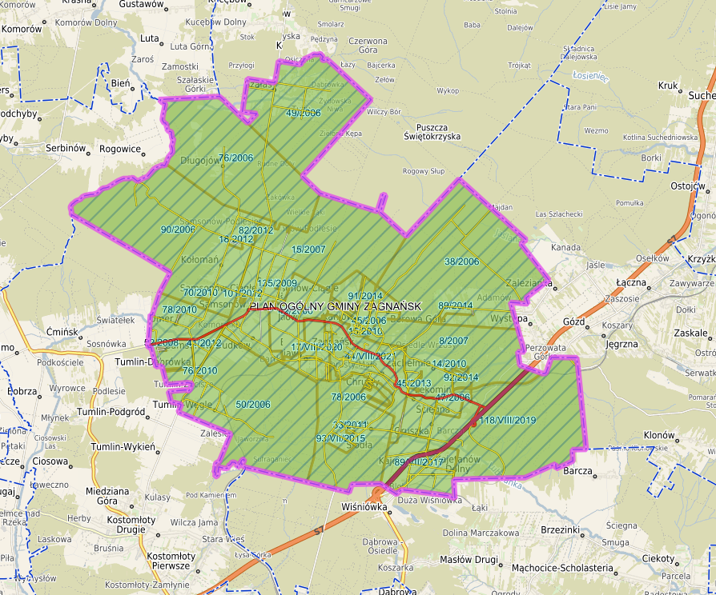

Przyg. B. Jabłońska-Kita

